DRŽAVNO NATJECANJE
UČENIKA SREDNJIH ŠKOLA REPUBLIKE HRVATSKE

FRANCUSKI JEZIK

gimnazije početnici i strukovna škola

ZAPORKA:___________________________

Broj postignutih bodova:
- Slušanje s razumijevanjem: ___________________ / 20
- Pisano izražavanje: ________________________ / 30
- Čitanje s razumijevanjem:____________________ / 30
- Uporaba jezika:____________________________ / 20

Ukupno: ____________ / 100
- Usmeno izražavanje: _______________________ / 20
- Usmeno izlaganje: _________________________ / 10

UKUPNO BODOVA: _______________________/ 130

Državno povjerenstvo:
1. ____________________________________
2. ____________________________________ Predsjednik Državnoga povjerenstva:
3. ____________________________________ ____________________________

I. COMPRÉHENSION ORALE

Questions 1 - 20

Consigne générale

Vous allez entendre 2 documents.
Pour chaque document :

- lisez d’abord la consigne et les questions – 2 minutes
- écoutez une première fois – vous pouvez déjà commencer à répondre aux questions
- répondez aux questions - 1 minute
- écoutez une deuxième fois – vous pouvez continuer à compléter vos réponses
- finissez de compléter vos réponses - 1 minute

Exercice 1

Vous allez entendre la conversation entre Sophie et sa mère.
Écoutez bien et entourez la bonne réponse.

- La scène se passe
a) le matin
b) à midi
c) le soir

- À 7h et quart, Sophie est
a) dans la salle de bains
b) à table
c) dans son lit

- Pour le petit déjeuner Sophie prend
a) une boisson et un fruit
b) une boisson et du pain beurré
c) seulement une boisson

- Aujourd’hui elle n’a pas de
a) français
b) maths
c) géographie

- Les cours commencent
a) plus tard que d’habitude
b) plus tôt que d’habitude
c) comme d’habitude

- Sophie a parfois de mauvaises notes parce qu’
a) elle va souvent au cinéma
b) elle n’apprend pas ses leçons
c) elle n’a pas de chance

- Sophie veut aller au cinéma
a) avec sa mère
b) avec son ami
c) seule

- Sophie ne peut pas aller au cinéma parce que
a) elle doit aller au théâtre
b) elle n’a pas de bonnes notes
c) elle est malade

9. La mère de Sophie a acheté
a) des billets pour un concert
b) des billets pour le cinéma
c) des billets de théâtre

10. À la fin de la conversation,
a) la mère de Sophie va téléphoner
b) la mère de Sophie va manger
c) la mère de Sophie va sortir
_________ /10 points

Exercice 2

Vous allez entendre une annonce. Écoutez bien et entourez la bonne réponse.

11. Le concours est organisé par

a) une école
b) une église
c) une station de radio

12. Cette annonce s’adresse à des jeunes

a) chanteurs
b) musiciens
c) danseurs

Cochez ( √ ) la bonne réponse dans la case vrai (V), faux (F) ou l'information n'est pas donnée dans le texte (?).

 | V | F | ?
13. Pour former le groupe, on recrute environ 10 personnes.
14. Les personnes recrutées doivent être âgées de 12 ans.
15. Les candidatures doivent être envoyées après le 25 mars.
16. C’est le candidat qui choisit la musique pendant la finale.
17. Chaque candidat peut chanter au maximum dix minutes.
18. À la fin, le candidat a une interview avec le directeur.
19. Pour s’informer, on peut envoyer un e-mail.

20. Complétez le numéro de téléphone : 01 49 ______ _____ 60

__________ / 10 points

II. EXPRESSION ÉCRITE

Exercice 1

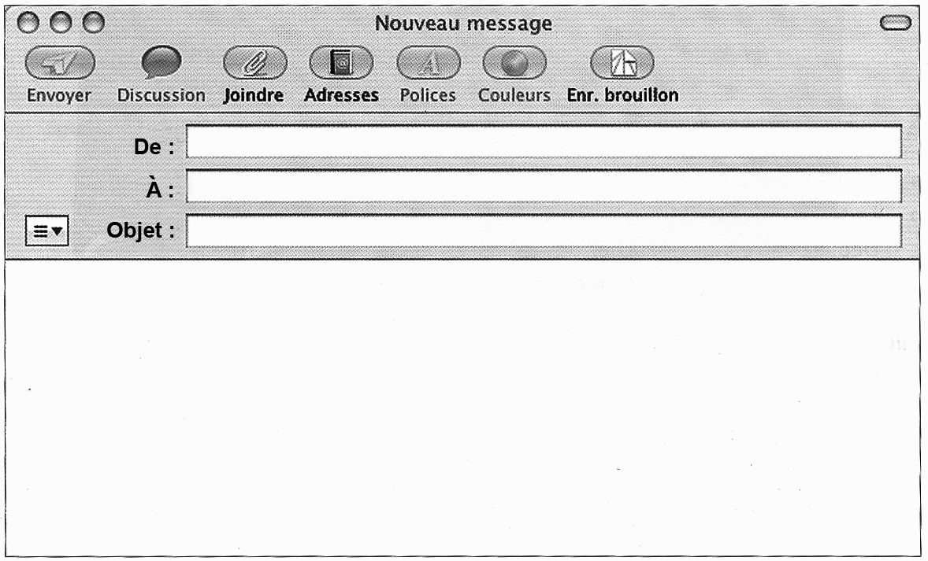
Salut,
Comment ça va ? Moi, ça va très bien. Hier, je suis allée à un concert de Carla Bruni. Je l'adore. C'est ma chanteuse préférée. Elle a tout pour elle: elle est belle, intelligente, elle a une voix super, très douce. En France, tout le monde l'aime. Et en Croatie? J'espère qu'elle est aussi connue qu'ici. Si tu veux, je peux t'envoyer ses CD.
Je t'embrasse et à bientôt,
Sophie
sophielonguet@hotmail.com

xy@yahoo.com

ma chanteuse préférée

Vous avez reçu cet e-mail. Vous répondez à Sophie; vous la remerciez, mais vous refusez les CD et vous expliquez pourquoi. Vous décrivez votre chanteur/chanteuse préféré(e).

Écrivez un e-mail de 40 à 60 mots, y compris la signature et les formules d'appel et de congé.
Écrivez ici votre réponse à Sophie:
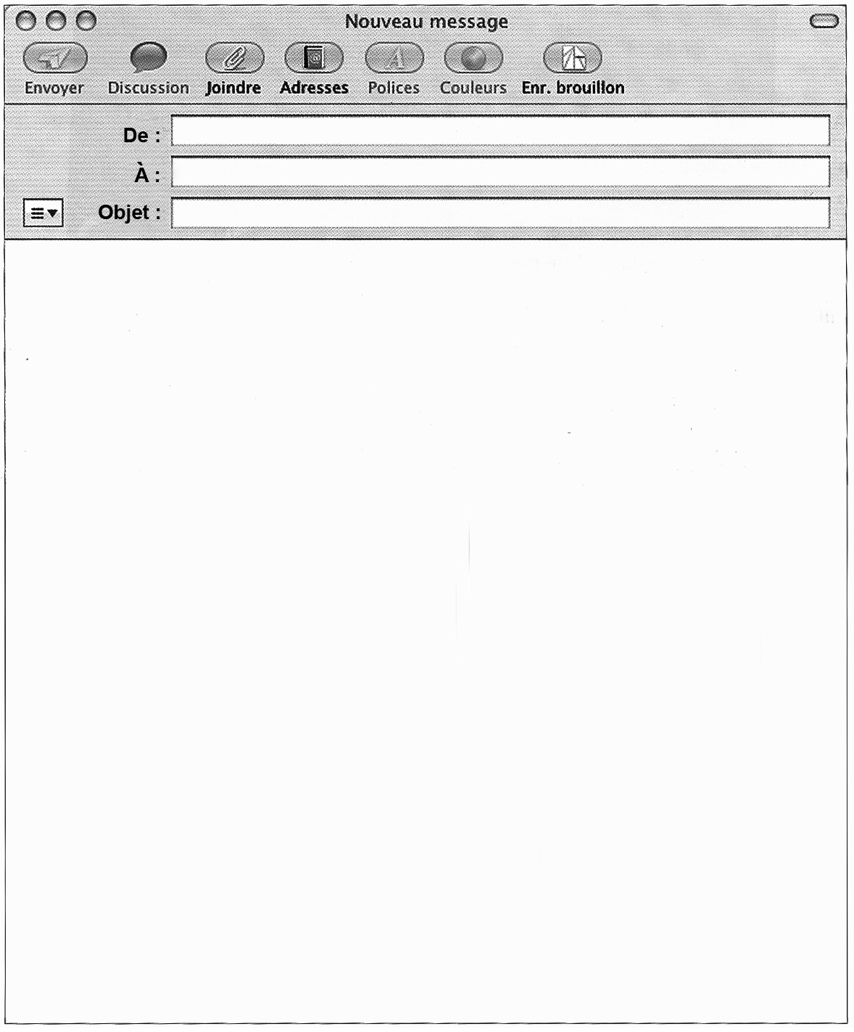

xy@yahoo.com

sophielonguet@hotmail.com

RE: ma chanteuse préférée

__________________________________________________________________
__________________________________________________________________
__________________________________________________________________
__________________________________________________________________
__________________________________________________________________
__________________________________________________________________
__________________________________________________________________
__________________________________________________________________
__________________________________________________________________
__________________________________________________________________
__________________________________________________________________
__________________________________________________________________
__________________________________________________________________

_________ / 10 points

Exercice 2

Vous avez passé un week-end avec Sophie et ses parents sur la Côte d’Azur, à Nice. En rentrant chez vous, vous écrivez dans votre journal intime ce que vous avez fait.

Écrivez un texte de 60 à 80 mots.

________________________________________________________________________________________________________________________________________________________________________________________________
________________________________________________________________________________________________________________________________________________________________________________________________
________________________________________________________________________________________________________________________________________________________________________________________________
________________________________________________________________________________________________________________________________________________________________________________________________
_______________________________________________________________
________________________________________________________________________________________________________________________________
________________________________________________________________
_______________________________________________________________
________________________________________________________________

__________ / 20 points

DRŽAVNO NATJECANJE
UČENIKA SREDNJIH ŠKOLA REPUBLIKE HRVATSKE

FRANCUSKI JEZIK

gimnazije početnici i strukovna škola

ZAPORKA:___________________________

Broj postignutih bodova:
  - Čitanje s razumijevanjem:____________________ / 30
  - Uporaba jezika:____________________________ / 20

Ukupno: ____________ / 50

Državno povjerenstvo:
1. ____________________________________
2. ____________________________________ Predsjednik Državnoga povjerenstva:
3. ____________________________________ ____________________________

III. COMPRÉHENSION ÉCRITE

Lisez le texte attentivement.

ÇA BOUGE AU PRINTEMPS DE BOURGES

Des vacances différentes
Le printemps dernier, je ne suis pas allé à la mer mais je ne suis pas non plus resté dans ma chambre à jouer à des jeux vidéo. Je suis allé au festival de Bourges ! Chaque année, cette ville accueille un des plus gros rassemblements de musiques rock, mais aussi hip-hop, électro et world. Cette année, le festival a fêté son trentième anniversaire.

Un festivalier gâté
J’ai eu l’impression que c’était mon anniversaire ! Du kebab, de la choucroute, j’ai mangé plein de bonnes choses entre les cent quarante concerts proposés durant ces cinq jours. Et que dire de la musique ? Rock mélodique ou énergique : un bonheur ! En plus, il a fait beau. C’était important : j’ai dormi sous la tente, à deux pas des scènes.

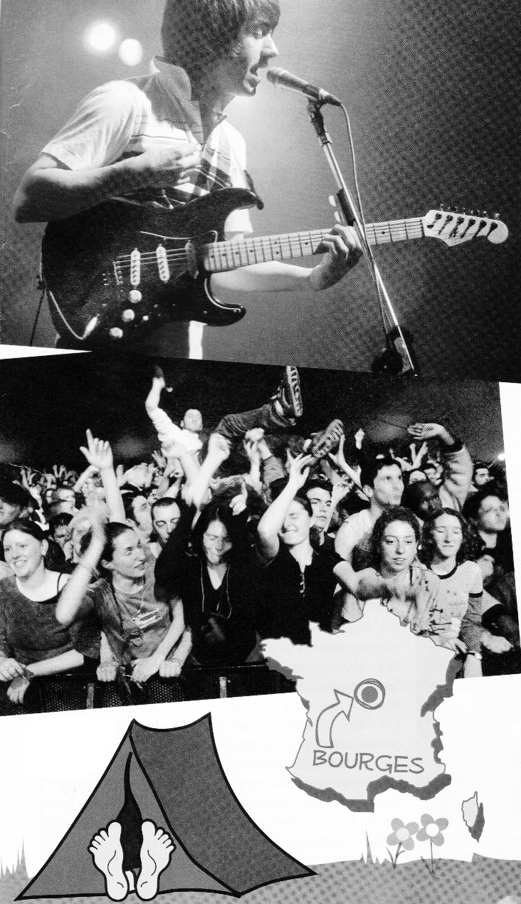

De purs moments rock’n’roll
Mais j’ai peu dormi. J’ai dansé au rythme des concerts jusque tard dans la nuit. Des imprévus sont venus mettre un peu de désordre : par exemple une basket volante s’est écrasée sur la tête du chanteur des Arctic Monkeys. Côté français, la rappeuse Diam’s a chanté un titre polémique sur les jeunes des banlieues. Anaïs a fait des merveilles avec sa guitare et sa voix. Elle a repris Rock Your Body de Justin Timberlake, terrible !

Vivre le rock sur scène est cent fois mieux que de l’écouter sur iPod. Vivement l’année prochaine !

Sylvain Tesson

Ça va, vol.43, Avril 2007

Exercice 1
Relisez le texte et entourez la bonne réponse.

- Ce texte parle

- d'un festival de musique
- d'un festival de danse
- d'un festival de danse et de musique

2. Pendant son séjour à Bourges Sylvain a fêté

- son anniversaire
- l'anniversaire du festival
- l'anniversaire de son ami

3. Pendant le festival, Sylvain a été logé

- dans un hôtel
- dans une auberge de jeunesse
- dans un camping

4. Le chanteur des Arctic Monkeys

- a perdu sa basket
- est tombé sur la tête
- a reçu une basket sur la tête

5. Le rap a été représenté par

a) une chanteuse américaine
- une chanteuse française
- une chanteuse anglaise

________ / 5 points
Exercice 2
Relisez le texte «Ça bouge au printemps de Bourges›› et entourez la bonne réponse.
Justifiez votre réponse en écrivant une partie du texte.

6. Le journaliste a passé ses vacances devant l’ordinateur.
a) vrai b) faux

Justification:______________________________________________________

________ / 2 points
7. Sylvain a aimé la nourriture.
a) vrai b) faux

Justification:______________________________________________________

________ / 2 points
8. Il y a eu plus de cent concerts en moins d'une semaine.
a) vrai b) faux

Justification:______________________________________________________

________ / 2 points
9. Sylvain préfère les concerts en plein air à la musique enregistrée.
a) vrai b) faux

Justification: ________________________________________________________

________ / 2 points
10. Sylvain attend avec impatience le prochain festival.
a) vrai b) faux

Justification: _________________________________________________________

________ / 2 points
________ / 10 points

Lisez le texte attentivement.
COMMENT RÉVISER SANS STRESSER ?

Les examens de fin d’année vont vite arriver ! Comment réviser efficacement ? Voici quelques petits conseils :

1.
Pour chaque matière, fais la liste des grandes parties du cours. Il y a les sujets oubliés à réapprendre, ceux à revoir et les autres à maintenir en mémoire. Établis ensuite ton planning jour après jour avec les heures de travail et les heures de repos. Sois réaliste !
2.
Il faut bien connaître son cours, mais pour mieux te préparer fais aussi tes exercices dans les conditions de l’épreuve. Utilise les anciens sujets d’examen et compare ta copie avec la correction. Si c’est trop difficile, regarde le corrigé. Reviens sur le sujet quelques
jours plus tard.





3.
Pour apprendre, il faut : écrire, lire et écouter. Pour réviser, écris des fiches, lis ton cours et ton manuel scolaire et répète à haute voix ce que tu viens d’étudier. Commence tes révisions par une idée globale du cours. Vérifie que tu es capable de résumer ce que tu étudies. Tu peux ensuite aller dans les détails.
4.
Rien ne sert de rester chez soi toute la journée pour réviser non stop. Surtout sors prendre l’air. N’hésite pas à faire du sport, tel que le vélo ou la natation. Bouge un peu chaque jour !


6.
Le jour de l’examen, reste calme et fais tout le nécessaire pour éviter le stress. Avant de partir, prends un bon petit déjeuner et assure-toi d’avoir tous les documents et matériels nécessaires. Habille-toi correctement et sois à l’heure sur le lieu de l’examen. Bonne chance !

5.
Révise avec des copains /copines. Il est bénéfique de travailler en groupe car tu peux estimer ton niveau de connaissance par rapport à celui de tes camarades.Échange des idées, des fiches, des conseils. Surtout n’hésite pas à demander l’avis des professeurs. Ils sont là pour ça !

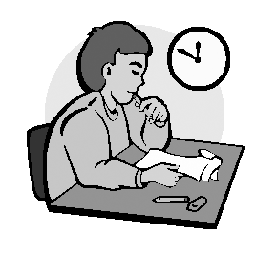

Ça va Vol.42 No. 3 Janvier/Février 2006

Exercice 1

Donnez un titre à chacun des six paragraphes de ce texte. Écrivez dans la case la lettre qui correspond à chaque paragraphe.

1. Paragraphe 1 □ A. Simule un examen !
2. Paragraphe 2 □ B. Ne reste pas seul(e) !
3. Paragraphe 3 □ C. Fais un planning!
4. Paragraphe 4 □ D. Ne reste pas enfermé(e) !
5. Paragraphe 5 □ E. Ne panique pas le jour J !
6. Paragraphe 6 □ F. Révise efficacement !

________ / 6 points

Lisez l’annonce attentivement.

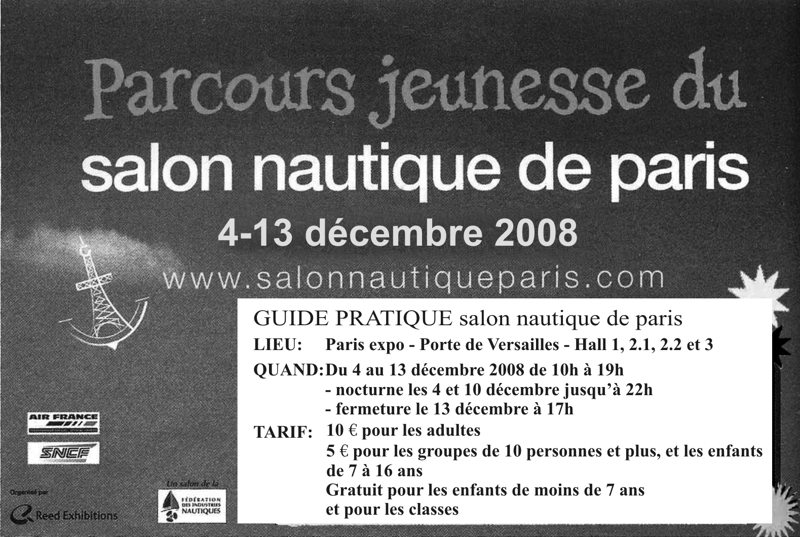

Exercice 1

Entourez la bonne réponse.
1. Ce document est
a) une publicité pour un musée maritime
b) une publicité pour un salon de voyages
c) une publicité pour une foire de produits nautiques

________ / 1 point

Exercice 2

Cochez ( √ ) la bonne réponse dans la case vrai (V), faux (F) ou l'information n'est pas donnée dans le texte (?).

 | V | F | ?
2. Il y a quatre salles d’exposition.
3. Cet événement a lieu chaque année.
4. Cet événement finit le 13 décembre à 22 heures.
5. Les enfants de moins de 7 ans ne paient pas l’entrée.
6. Toutes les classes bénéficient de la gratuité.
7. Les visites nocturnes ne sont pas possibles.
8. Il y a une possibilité de visites guidées.
9. Le tarif pour un groupe de cinq personnes est de 5 €.

________ / 8 points

IV. Maîtrise de la langue

Exercice 1
Remplacez le mot personnes par un terme plus précis à l’aide des mots proposés.
Attention : il y a plus de mots proposés que de mots personnes !

clients joueurs spectateurs
piétons habitants
chauffeurs vendeurs élèves

1. Combien y-a-t-il de personnes dans votre classe ? ( __________________________ )
2. Dans une équipe de football, il y a onze personnes. ( _________________________ )
3. La boulangère sert les personnes les plus pressées. ( __________________________ )
4. À Paris, il y a 8 millions de personnes. (___________________________ )
5. Les automobilistes doivent faire attention aux personnes qui traversent la rue. (_________________________ )

_______/5 points

Exercice 2
Complétez le dialogue en écrivant sur la ligne la lettre de la forme correcte correspondante:

6. - Comment tu as trouvé le film ?
- Absolument passionnant. Je l’ai beaucoup _________ .
a. détesté b. apprécié c. acheté d. critiqué

7. – Qu’est-ce que Pierre a pensé du cadeau que tu lui as offert ?
- Il a ________ que c’était la plus belle chose au monde !
a. parlé b. demandé c. dit d. averti

8. – Alors, tu as des nouvelles de Marie ?
- Elle a eu ses résultats. Elle est _________ : elle a réussi son examen.
a. fière b. paresseuse c. triste d. déçue

9. – Qui est cet homme sur la photo ?
- C’est le fils de ma sœur.
- Ah, C’est donc ton ________ .
a. cousin b. oncle c. neveu d. beau-fils

10. – Je vais à ________ pour acheter du lait et du jus d'orange.
a. la librairie b. l’épicerie c. la pâtisserie d. la boulangerie

_______/5 points

Exercice 3
Complétez cette lettre en écrivant sur la ligne la lettre de la forme correcte correspondante:

Paris, le 18 janvier
Chère Thérèse,
J'attendais la période des soldes avec impatience, et je peux te dire que je suis très contente de tous les vêtements que _______ (11). J'ai attendu un jour où il n'y avait pas trop de monde pour ________(12) aller. J'ai regardé ________(13) ces rayons attirants qui proposaient au minimum 30% de réduction. J'ai trouvé la veste longue ________(14) je rêvais depuis longtemps: grise, très élégante! Je pourrai ________(15) mettre très souvent. Une vendeuse qui me _______(16) m'a conseillé de l'acheter tout de suite.
J'ai aussi trouvé une robe qui va ________(17) avec la veste. Je suis impatiente de ________(18). Je suis sûre qu'elle te________(19).
________(20) vite! Je t'embrasse!
Christiane

11) a. j'ai acheté b. j'ai achetées c. j'achetais d. j'ai achetés
12) a. en b. là c. y d. chez
13) a. toutes b. tous c. tout d. toute
14) a. que b. qui c. dont d. duquel
15) a. le b. y c. en d. la
16) a. regarde b. regarderait c. regardait d. regardera
17) a. parfait b. parfaitement c. parfaite d. parfaites
18) a. te montrer b. lui montrer c. vous la montrez d. te la montrer
19) a. plaît b. plaira c. plaise d. plairai
20) a. viennes b. vient c. viens d. vienne
_______/10 points
Tekstovi za vještinu slušanja s razumijevanjem za Državno natjecanje iz francuskoga jezika šk.godine 2007./2008. - gimnazije-početnici i strukovne škole
Compréhension orale

Transcription 1:
(Ovaj tekst trebaju čitati dvije osobe)

- Sophie, il est 7 heures et demie. Tu te lèves ?
- Oui, maman.
- Qu’est-ce que tu prends pour le petit déjeuner ?
- Du chocolat chaud avec une tartine beurrée, comme d’habitude.
- Qu’est-ce que tu as ce matin à l’école ?
- D’habitude, j’ai une heure de maths, une heure de géographie et deux heures de français, mais le prof de maths est malade, alors je n’y vais qu’à 9 heures et demie.
- Tu as appris ta leçon de géographie ?
- Oui. Tu sais bien que j’apprends toujours toutes mes leçons !
- Mais tu n’as pas toujours de bonnes notes.
- C’est parce que, parfois, je n’ai pas de chance.
- Évidemment, c’est facile à dire.
- Dis maman, je vais au cinéma, ce soir, avec Jacques.
- Ce soir ? Mais ce n’est pas possible !
- Pourquoi ?
- Mais ce soir, on va au théâtre voir « L’Avare » de Molière. Tu sais bien, j’ai déjà pris les billets… et puis tu aimes le théâtre. Téléphone à Jacques et dis-lui que tu préfères aller au cinéma demain ou après-demain, par exemple. Non ?
- Ah, zut, zut !
- Sois gentille, Sophie.
- Bon, bon ! D’accord, je vais téléphoner.
- Très bien. Quant à moi, je dois y aller. À ce soir Sophie !
- À ce soir maman !

Transcription 2:

La chorale de Radio ado recrute pour cette année scolaire une dizaine de filles et garçons âgés de 9 à 15 ans.

Vous aimez le chant ? Alors envoyez-nous une lettre de motivation avant le 25 mars à : Chorale Radio ado, Lycée Boileau, 1, place du Levant, 75017 Paris.

Si votre candidature est retenue, vous pourrez participer à la sélection finale le mercredi 13 avril. Vous devrez chanter une mélodie de votre choix accompagné au piano. Un entretien avec le jury se déroulera ensuite.

Pour tout renseignement, téléphonez au 01 49 68 29 60 ou envoyez un courriel à chorale@radioado.com.

Rješenje testa za državno natjecanje iz francuskoga jezika –
gimnazije-početnici i strukovne škole – šk. godine 2007./2008.

Corrigé

I. COMPRÉHENSION ORALE
NAPOMENA: U compréhension orale boduje se točan sadržaj u odgovoru, a ne jezična točnost (ortografija i sl.).

Exercice 1
1.a, 2. c, 3. b, 4. b, 5. a, 6. c, 7. b, 8. a, 9. c, 10. c 10 points

Exercice 2
11. c, 12. a

 | V | F | ?
13. Pour former l’ensemble, on recrute environ 10 personnes. | x
14. Les personnes recrutées doivent être agées de 12 ans. |  | x
15. Les candidatures doivent être envoyées après le 25 mars. |  | x
16. C’est le candidat qui choisit la musique pendant la finale. | x
17. Chaque candidat peut chanter au maximum dix minutes. |  |  | x
18. À la fin, le candidat a une interview avec le directeur. |  | x
19. Pour s’informer, on peut envoyer un e-mail. | x

20. 01 49 68 29 60

10 points

total 20 points

III. COMPRÉHENSION ÉCRITE
NAPOMENA: U compréhension écrite boduje se točan sadržaj u odgovoru, a ne jezična točnost (ortografija i sl.).

TEXTE 1
1. a, 2. b, 3. c, 4. c, 5. b, 5 points
Napomena: U zadatcima od 6.-10. točan odgovor boduje se s 2 boda.
Ne dodjeljuje se 1 bod za djelomičan odgovor.
Da bi justification bila točna mora sadržavati podcrtane strukture.
6. F Justification: …je ne suis pas allé à la mer mais je ne suis pas non plus
resté dans ma chambre à jouer à des jeux vidéo.
(i/ili) Je suis allé au festival de Bourges ! 2 points
7. V Justification: Du kebab à la choucroute, j'ai mangé de bonnes choses. 2 points
8.V Justification: …les cent quarante concerts proposés durant ces cinq jours. 2 points
9. V Justification: Vivre le rock sur scène est cent fois mieux que de l’écouter sur iPod. 2 points
10. V Justification: Vivement l’année prochaine ! 2 points

TEXTE 2
1-C, 2-A, 3-F, 4-D, 5-B, 6-E 6 points
TEXTE 3
1. c 1 point
 | V | F | ?
2. Il y a quatre salles d’exposition. | x
3. Cet événement a lieu chaque année. |  |  | x
4. Cet événement finit le 13 décembre à 22 heures. |  | x
5. Les enfants de moins de 7 ans ne paient pas. | x
6. Toutes les classes bénéficient de la gratuité. | x
7. Les visites nocturnes ne sont pas possibles. |  | x
8. Il y a une possibilité de visites guidées. |  |  | x
9. Le tarif d’un groupe de cinq personnes est de 5 €. |  | x
8 points
total : 30 points

IV. Maîtrise de la langue

Exercice 1

1. élèves, 2. joueurs, 3. clients, 4. habitants, 5. piétons 5 points

Exercice 2
6.b, 7. c, 8. a, 9. c, 10. b 5 points

Exercice 3
11. d, 12. c, 13. b, 14. c, 15. d, 16. c, 17. b, 18. d,
19. b, 20. c, 10 points

total : 20 points
TOTAL : 100 points

Upute za profesore - COMPREHENSION ORALE

CONSIGNE GÉNÉRALE

Vous allez entendre 3 documents. Pour chaque document:

- Lisez d´abord la consigne et les questions - 2 minutes
- Écoutez une première fois – vous pouvez commencer à répondre aux questions
- Répondez aux questions – 1 minute
- Écoutez une deuxième fois – vous pouvez continuer à compléter vos réponses
- Finissez de compléter vos réponses – 1 minute

